|  |  |
| --- | --- |
| futer logo | ПРАВИЛНИК  **О ПРОСТОРНИМ И ТЕХНИЧКИМ УСЛОВИМА ЗА РАД АГЕНЦИЈЕ ЗА ЗАПОШЉАВАЊЕ, УСЛОВИМА СТРУЧНЕ ОСПОСОБЉЕНОСТИ ЗАПОСЛЕНИХ, ПРОГРАМУ, САДРЖИНИ И НАЧИНУ ПОЛАГАЊА ИСПИТА ЗА РАД У ЗАПОШЉАВАЊУ**  ("Сл. гласник РС ", бр. 47/2025) |

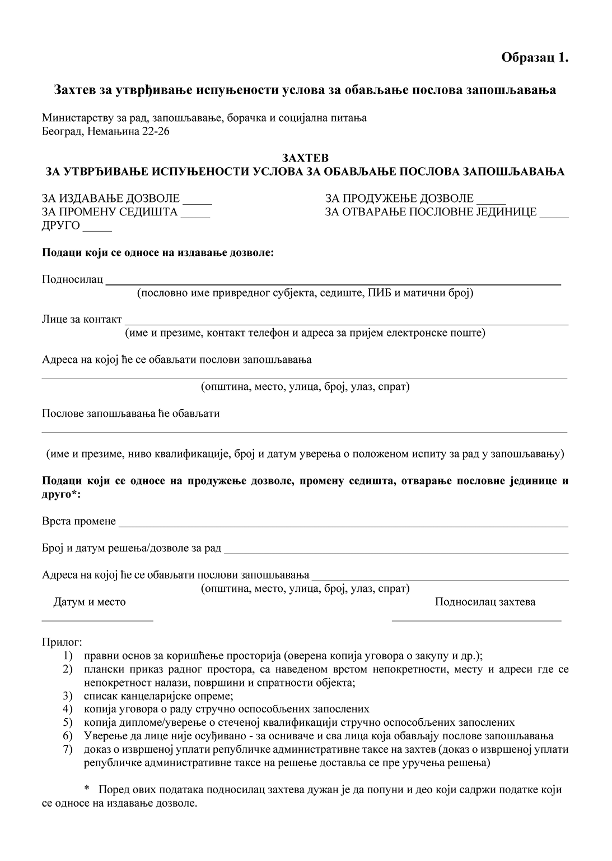

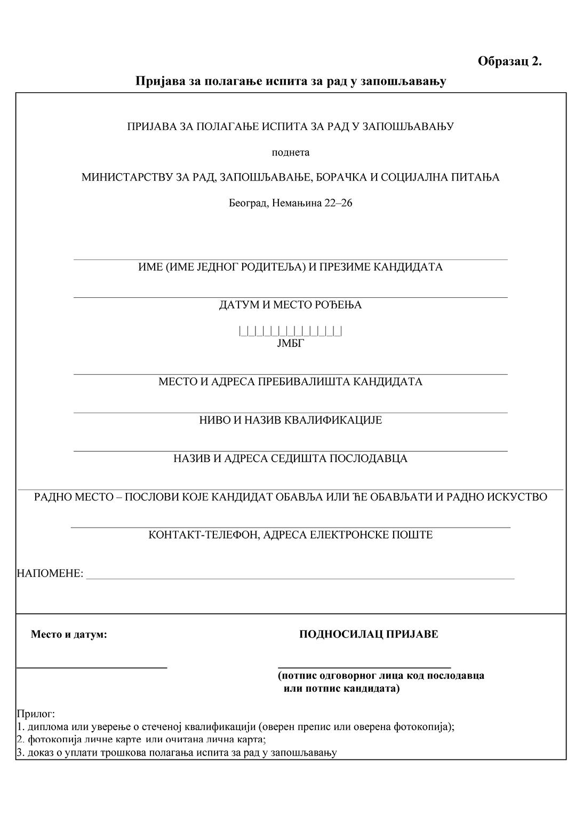

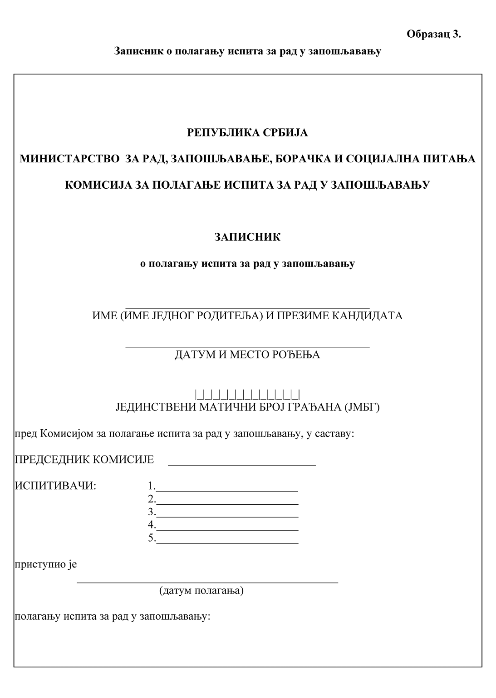

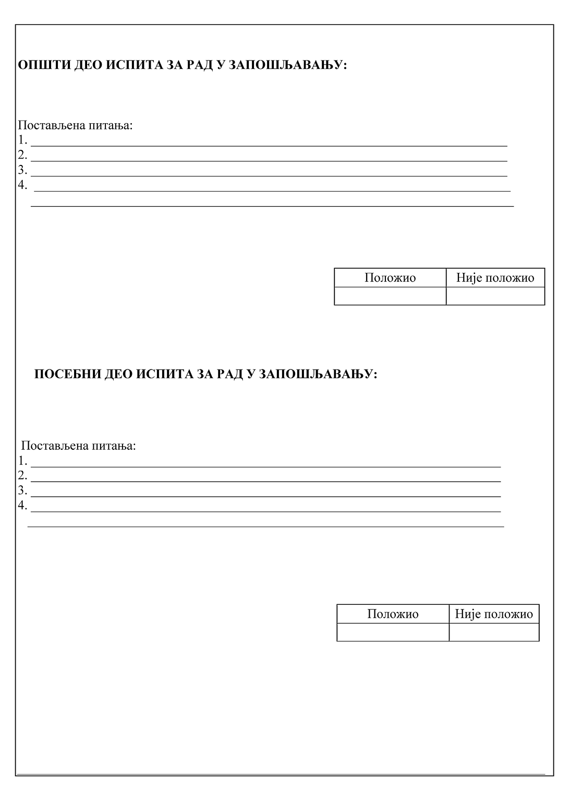

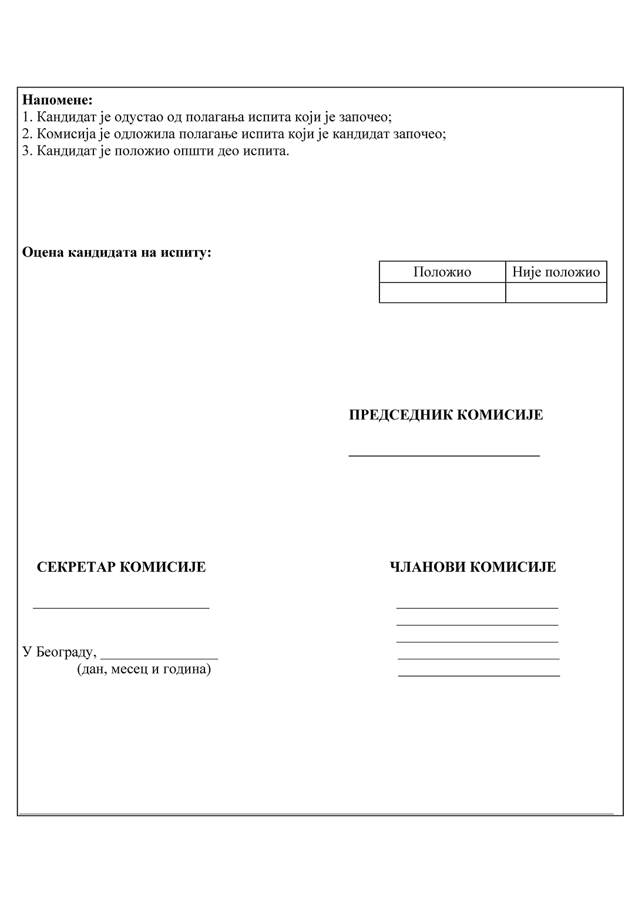

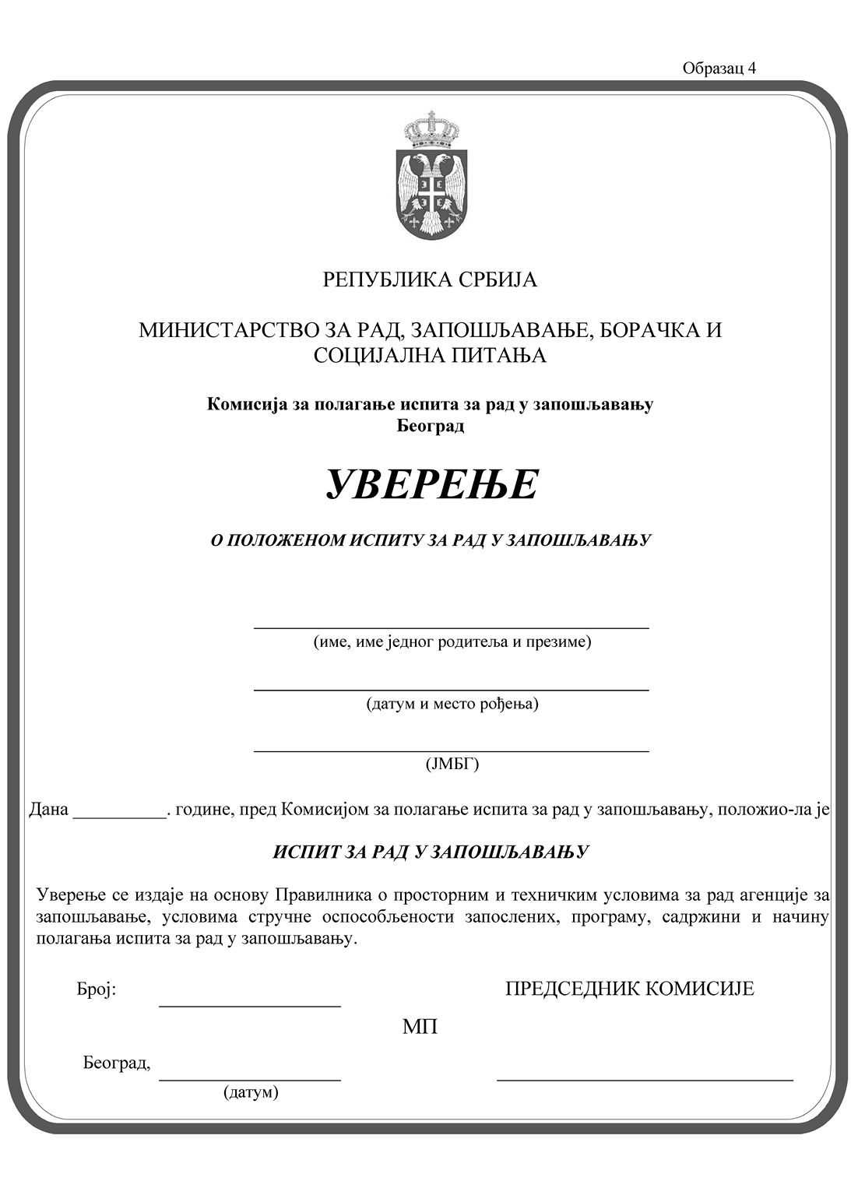

**Програм за полагање испита за рад у запошљавању**

ОПШТИ ДЕО

**Закон о запошљавању и осигурању за случај незапослености, Правилник о просторним и техничким условима за рад агенције за запошљавање, условима стручне оспособљености запослених, програму, садржини и начину полагања испита за рад у запошљавању**

1) појам незапосленог и лица које тражи запослење;

2) појам послодавца;

3) начела Закона;

4) послови запошљавања и носиоци послова запошљавања;

5) органи Националне службе за запошљавање;

6) агенција за запошљавање, (услови и поступак издавања дозволе за рад агенцији за запошљавање и обавеза обавештавања о променама);

7) Савет за запошљавање;

8) права и обавезе незапосленог;

9) права и обавезе послодавца;

10) поступак за остваривање права на новчану накнаду и право на новчану накнаду;

11) висина, трајање и престанак права на новчану накнаду;

12) врсте и начин вођења евиденција у области запошљавања;

13) евиденција о лицу које тражи запослење;

14) евиденција о послодавцу;

15) евиденција о обвезнику доприноса за осигурање за случај незапослености;

16) евиденција о потреби за запошљавањем;

17) поступак запошљавања у иностранству;

18) начин обезбеђивања заштите грађана на раду у иностранству.

19) Просторни и технички услови за рад агенције за запошљавање;

20) Услови стручне оспособљености запослених који обављају послове запошљавања у агенцији;

**Закон о запошљавању странаца, Кривични законик ‒ Члан 388, Правилник о издавању јединствене дозволе за привремени боравак и рад странаца, Правилник о подношењу захтева за издавање виза електронским путем и одобравању виза**

1) појам странца, појам запошљавања странца и појам послодавца;

2) појам привременог запошљавања странца;

3) појам упућеног лица, појам упућивања на привремени рад у Републику Србију;

4) појам руководиоца, појам специјалисте;

5) примена начела једнаког положаја странца;

6) услови за запошљавање странаца;

7) јединствена дозвола за привремени боравак и рад;

8) виза за дужи боравак по основу запошљавања (виза Д);

9) право на рад странца без издате јединствене дозволе;

10) процена испуњености услова за запошљавање странца у поступку издавања јединствене дозволе;

11) Заштита домаћег тржишта рада (чл. 16, чл. 16а и чл. 24. Закона о запошљавању странаца);

12) процена испуњености услова за упућено лице у поступку издавања јединствене дозволе;

13) процена испуњености услова за кретање у оквиру привредног друштва у поступку издавања јединствене дозволе;

14) процена испуњености услова за независног професионалца у поступку издавања јединствене дозволе;

15) процена испуњености услова за оспособљавање и усавршавање у поступку издавања јединствене дозволе;

16) процена испуњености услова за самозапошљавање странца у поступку издавања јединствене дозволе;

17) сагласност за промену основа рада, промену послодавца, запошљавање код два или више послодаваца – појам, поступак и процена;

18) ограничавање запошљавања странаца;

19) Кривично дело Трговина људима из члaна 388. КЗ;

20) Подношење захтева и докази који се прилажу/прибављају уз захтев за издавање, односно продужење јединствене дозволе електронским путем;

21) Основи за подношење захтева за издавање јединствене дозволе;

22) Захтев за спровођење Теста тржишта рада (подносилац, рокови, начин подношења);

23) Подношење захтева за издавање визе електронским путем и позивно писмо;

24) процена испуњености услова у поступку издавања визе Д за запошљавање;

25) процена испуњености услова у поступку издавања визе Д за упућено лице;

26) процена испуњености услова у поступку издавања визе Д за кретање у оквиру привредног друштва;

27) процена испуњености услова у поступку издавања визе Д за независног професионалца;

28) процена испуњености услова у поступку издавања визе Д за оспособљавање и усавршавање;

29) процена испуњености услова у поступку издавања визе Д за самозапошљавање странца;

30) право на рад по основу волонтирања, ангажовања експерта на реализацији пројекта у сарадњи са државним органима Републике Србије, обављања сезонских послова и научно истраживачког рада и других научно образовних активности

**Закон о професионалној рехабилитацији и запошљавању особа са инвалидитетом и Правилник о ближем начину, трошковима и критеријумима за процену радне способности и могућности запослења или одржања запослења особа са инвалидитетом**

1) начела Закона;

2) права и обавезе особа са инвалидитетом;

3) појам и носиоци послова професионалне рехабилитације;

4) мере и активности професионалне рехабилитације;

5) запошљавање особа са инвалидитетом;

6) обавеза запошљавања особа са инвалидитетом;

7) извршавање обавезе запошљавања особа са инвалидитетом;

8) Захтев за процену радне способности и могућности запослења или одржања запослења и начин процене радне способности;

9) Медицинска и друга неопходна документација која се доставља уз захтев за процену радне способности и могућности запослења или одржања запослења;

10) Оцена радне способности органа вештачења;

11) Критеријуми за процену радне способности и могућности запослења или одржања запослења.

**Закон о раду**

1) Запослени – појам, права и обавезе;

2) забрана дискриминације;

3) услови за заснивање радног односа;

4) посебни услови за заснивање радног односа са лицима млађим од 18 година;

5) уговор о раду;

6) пробни рад;

7) радни однос на одређено време;

8) радни однос са непуним радним временом;

9) приправници;

10) радно време;

11) прерасподела радног времена;

12) ноћни рад и рад у сменама;

13) дневни и недељни одмор;

14) годишњи одмор;

15) плаћено и неплаћено одсуство;

16) зарада запослених – обавезни елементи зараде;

17) минимална зарада;

18) накнада трошкова на коју запослени има право (за долазак и одлазак са рада, службени пут и др.);

19) друга примања на које запослени има право;

20) измена уговорених услова рада;

21) рад ван радног односа.

ПОСЕБАН ДЕО

**Стратегија запошљавања у Републици Србији за период од 2021. до 2026. године**

1) Циљеви Стратегије – Општи циљ и посебни циљеви;

2) Показатељи ефекта/исхода за општи и посебне циљеве;

3) Показатељи резултата на нивоу мере;

4) Мере за постизање посебног циља 1. Остварен раст квалитетне запослености кроз међусекторске мере усмерене на унапређење понуде рада и тражње за радом;

5) Мера: Унапређење услова за развој квалитетне радне снаге;

6) Мера: Повећање исплативости и квалитета рада;

7) Мера: Подстицање креирања послова;

8) Мера: Интегрисање корисника услуга социјалне заштите на тржишту рада;

9) Мера: Јачање локалне политике запошљавања;

10) Мере за постизање посебног циља 2. Унапређен положај незапослених лица на тржишту рада;

11) Мера: Реализација мера активне политике запошљавања;

12) Мера: Унапређење спровођења и креирање нових мера активне политике запошљавања;

13) Мера: Унапређење праћења стања и кретања на тржишту рада и система праћења и вредновања исхода и утицаја мера активне политике запошљавања;

14) Мера: Унапређење положаја жена на тржишту рада;

15) Мера: Побољшање положаја младих на тржишту рада;

16) Мера: Побољшање положаја особа са инвалидитетом на тржишту рада;

17) Мера: Побољшање положаја незапослених Рома и Ромкиња на тржишту рада;

18) Мере за постизање посебног циља 3. Унапређен институционални оквир за политику запошљавања;

19) Мера: Унапређење законодавног оквира;

20) Мера: Јачање капацитета носилаца послова запошљавања, унапређење координисаног деловања и дијалога у области политике запошљавања.

**Акциони план за период од 2024. до 2026. године за спровођење Стратегије запошљавања у Републици Србији за период од 2021. до 2026. године**

1) Активности за реализацију мера за постизање посебног циља 1. Остварен раст квалитетне запослености кроз међусекторске мере усмерене на унапређење понуде рада и тражње за радом;

2) Активности за реализацију мера за постизање посебног циља 2. Унапређен положај незапослених лица на тржишту рада;

3) Активности за реализацију мера за постизање посебног циља 3. Унапређен институционални оквир за политику запошљавања;

4) Мере активне политике запошљавања;

5) Посредовање у запошљавању и пружање подршке за запошљавање

6) Професионална оријентација и саветовање о планирању каријере

7) Мере активног тражења посла;

8) Стручна пракса;

9) Приправништво за младе;

10) Стицање практичних знања;

11) Обука за тржиште рада и обука на захтев послодавца – за незапослене;

12) Обука на потребе послодавца за запосленог;

13) Функционално основно образовање одраслих;

14) Субвенције за запошљавање незапослених лица из категорије теже запошљивих;

15) Подршка самозапошљавању;

16) Субвенција зараде за особе са инвалидитетом без радног искуства;

17) Мере активације особа са инвалидитетом на тржишту рада (радна активација и јавни радови);

18) Мере активне политике запошљавања за особе са инвалидитетом које се запошљавају под посебним условима;

19) Програм Гаранција за младе;

20) Подршка реализацији локалних планских докумената у области запошљавања;

21) Категорије теже запошљивих лица.